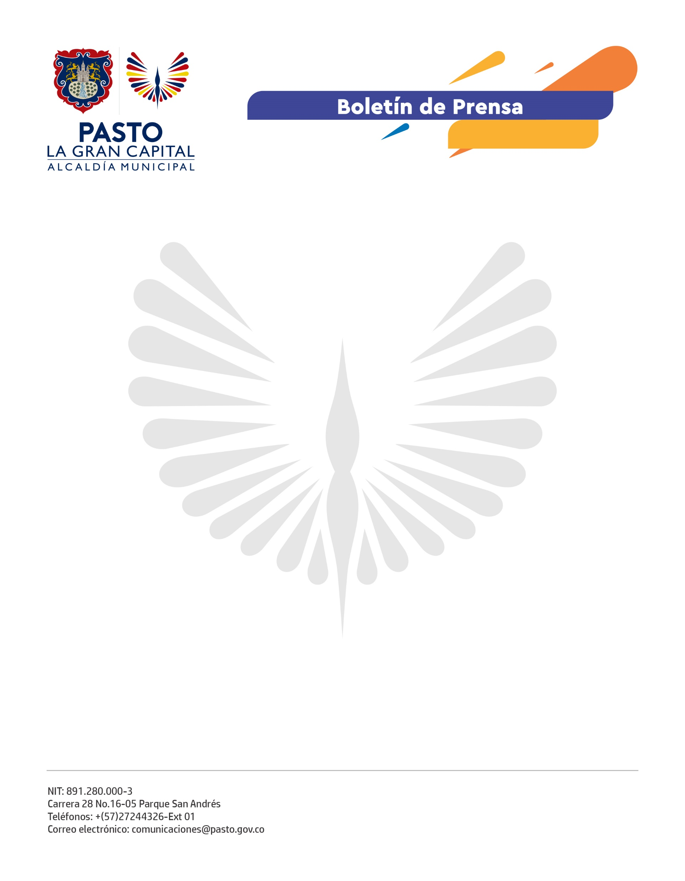
No. 424
12 de septiembre de 2021

ALCALDE DE PASTO ATENDIÓ INVITACIÓN DE LA MESA DE PARTICIPACIÓN EFECTIVA DE VÍCTIMAS

El Alcalde de Pasto, Germán Chamorro De La Rosa junto con su equipo de gobierno participó en el Plenario Ordinario de la Mesa de Participación Efectiva de Víctimas, espacio en el que se escucharon todas las peticiones de esta población.

“En este encuentro expusimos los avances conseguidos en cuanto a temas de salud, educación y vivienda, entre otros. Lo más importante es seguir trabajando articuladamente con ellos y tenemos toda la voluntad para hacer cumplir los compromisos aunados a la Política Pública de Víctimas del municipio”, señaló el mandatario.

William Castro, coordinador de la Mesa, agradeció la disposición del Alcalde y de su gabinete que por más de seis horas estuvieron atentos al plenario. “Es muy importante conocer detalles sobre los logros de cada dependencia y esperamos seguir contando con este importante apoyo administrativo”, señaló.

Por su parte, el personero municipal Juan Pablo Mafla, indicó que desde su rol como secretario técnico, cumplirán la misión de generar más espacios de diálogo con la Administración Municipal y con ello ser garantes de que los compromisos se efectúen a satisfacción.

